Муниципальное казенное дошкольное образовательное учреждение
г. Новосибирска «Детский сад № 6 «Остров детства»

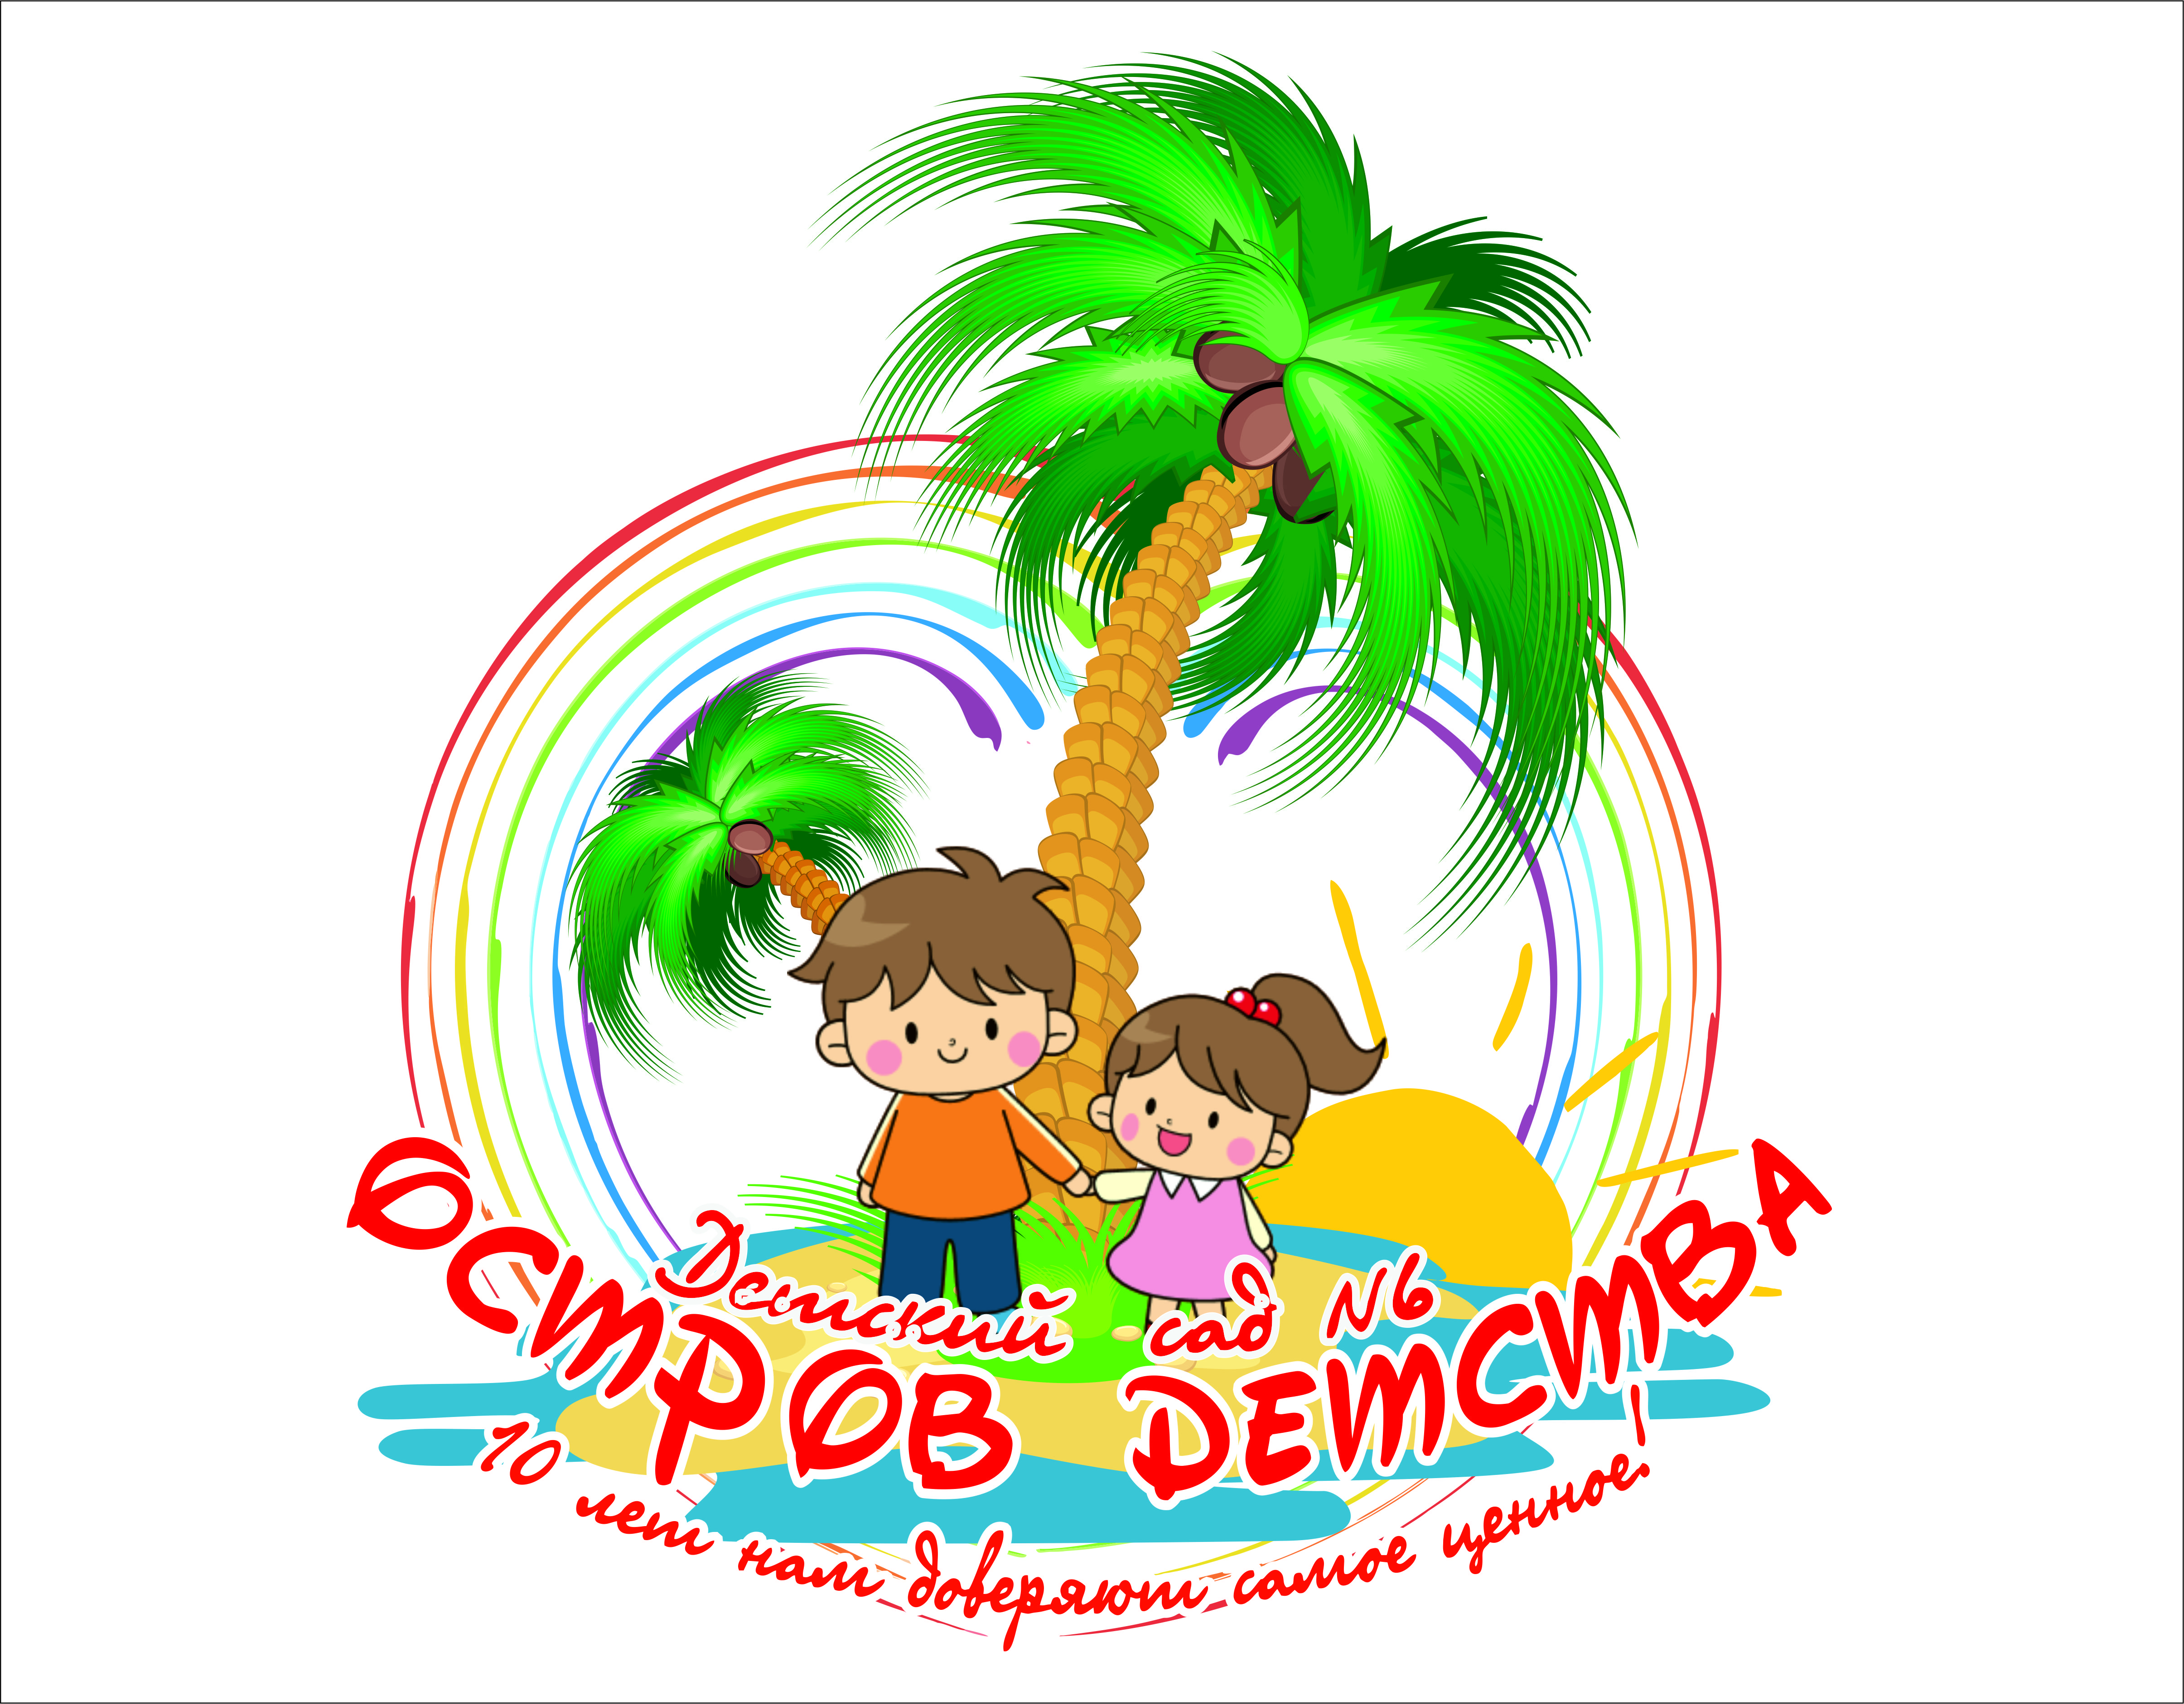
Конспект мероприятия
«День знаний»,
Автор:
Мальцева Елена Борисовна,
Воспитатель
первой квалификационной категории

г. Новосибирск,
2021 г
ПРАЗДНИЧНЫЙ КВЕСТ К 1 СЕНТЯБРЯ «В ПОИСКАХ ПОТЕРЯННЫХ БУКВ»
Действующие лица:
Ведущая-воспитатель группы.
Лунтик.
Буквоед.
Ведущая. Здравствуйте, ребята! Как вы все загорели и выросли за лето - хорошо отдохнули? (Ответы детей.) Мы собрались здесь неслучайно. Кто знает, какой сегодня праздник? Сегодня особенный день — День Знаний. Все-все школьники идут в школу, и у нас в саду начнутся занятия и игры. А сейчас мы с вами поиграем.
Проводится игра-кричалка.
• Кто пришел к нам в детский сад
И с друзьями встрече рад.
Это я, это я, это все мои друзья!
• Кто проснулся утром рано
И умылся сам под краном?
Это я, это я, это все мои друзья
• Кто открыл сегодня краски,
Книжки новые, раскраски?
Это я, это я, это все мои друзья!
• Кто с игрушками играл
• И на место их убрал?
Это я, это я, это все мои друзья!
• Кто сломал сегодня стул,
В лужу девочку толкнул?
Нет не я, нет не я, это не мои друзья!
• Кто мечтает подрасти,
В школу поскорей пойти?
Это я, это я, это все мои друзья.
(В группу заходит грустный Лунтик).
Лунтик. Здравствуйте! С праздником, дорогие ребята, С Днем Знаний! Я – Лунтик! Сегодня у меня пропала моя волшебная книга! А в ней были волшебные буквы! Я так хотел научиться их читать! Если прочитать эти буквы сегодня, то весь год мы будем хорошо заниматься, красиво петь и танцевать, считать, рисовать. Поэтому я и вам хотел принести эту книгу, но куда же она подевалась, кто ее мог взять?
(Включается телевизор, Буквоед общается с детьми по «видеосвязи» (готовое видео))
Буквоед. Апчхи! Опять с утра дождь лил, все мои буквы замочил. Здравствуйте! А что вы празднуете? (ответы детей). Ах да, сегодня 1 сентября. Ну, с праздником! Хороший сегодня праздник, ведь я так люблю лакомиться учебниками и книжками! Я вам скажу по секрету, что вкуснее буквочек ничего на свете нету. Знаете, даже стих про меня есть вот такой:
Я - Буквоед, буквоед.
Ем по букве на обед.
Они такие сладкие,
Слова из них занятные.
Особенно я люблю красивые и толстые книги, (показывает книгу Лунтика), их буквочки такие вкусные, мм! Я люблю ими полакомиться, как конфетками! Сейчас я их возьму, подсушу на солнышке и все съем. Ведь не зря же я называюсь буквоедом. (видео выключается)
Лунтик. Теперь всё понятно. Этот Буковоед такой вредный! Пока мы тут стоим разговариваем, он ведь все буквы съест, он же питается одними буквами, как мы будем учиться читать? Что же делать? В детском саду ещё очень много ребят, которых я хотел поздравить, и они меня ждут! Вам срочно нужно отправиться на остров лентяев в царство Буквоеда, пока он все буквы не съел. А найти дорогу вам помогут мои подсказки! В добрый путь! (отдаёт конверт с первой подсказкой, уходит.)
Подсказка:
Шум и гам на ней с ура
Здесь резвится детвора
Горки, мостик и лошадка
Это (детская площадка)

Ведущая. Сначала поедем на поезде.
(Дети выстраиваются друг за другом и направляются в сторону площадки)
Ведущая. Впереди высокие горы, на поезде не проедешь. Тогда полетим на самолётах,
(дети оббегают конусы изображая голосом гул мотора.)
Ведущая. Вижу равнины, поля. Теперь удобнее всего на лошадях.
(Дети -скачут) Ура, вижу площадку! (Все идут на площадку, а на площадке лежит конверт. в конверте задание и следующая подсказка.)
Задание:
«Дорогие ребята! Буквоед по дороге в своё царство на вашей площадке растерял из книги всех сказочных героев! Их всех нужно найти и вернуть в книгу, а иначе все сказки исчезнут! Выполните это задание и получите следующую подсказку»
(По территории площадки в разных местах спрятаны картинки со сказочными героями. Дети ищут их, приносят и отдают воспитателю. Вместе со сказочными героями находят конфету с запиской)
На конфете написано: «Волшебная конфета против лени» и подсказка.
Ведущий: Ребята, смотрите, конфета какая-то...(читает). Давайте её оставим, мне кажется, она нам пригодится в царстве буквоеда. (читает подсказку)
Подсказка:
С ведрышками и лопаткой
В ней играются ребятки
И куличики пекут
Из песочка дети тут. (песочница)
(В песочнице закопан (поглубже) второй конверт с заданием и подсказкой)
«Задание: Дорогие ребята! До царства буквоеда осталось совсем чуть-чуть. Но попасть туда могут только самые быстрые, ловкие и спортивные! Для этого вам нужно сделать волшебную зарядку.»
Вы, наверное, устали?
Ну тогда все дружно встали,
Вверх ладошки хлоп, хлоп, хлоп!
По коленкам шлёп, шлёп, шлёп!
По плечам теперь похлопай,
По бокам себя пошлёпай.
Мы осанку исправляем,
Спинки дружно прогибаем,
Вправо-влево мы нагнулись,
До носочков дотянулись!
Плечи вверх, назад и вниз
Вокруг горки пробегись!
(После выполнения задания ведущий читает подсказку)
Подсказка:
Белки в нем живут и волки
В нем расту дубы и елки
Высоченны до небес!
Называют его…(лес)
Ведущая. Нам нужно отправляться в лес, а где же в нашем детском саду лес?
(Идут в сторону леса, по дороге в лес разложены «кляксы»)
Ведущая. Что это такое? Пятна какие-то. Я поняла, это кляксы – подружки буквоеда. Значит мы на правильном пути. Их нужно осторожно оббежать. Так, друзья, становитесь в две команды, сейчас мы их быстро преодолеем.
Ведущая. Ну вот мы и пришли в царство Буквоеда.
(Под деревом сидит Буквоед, «ест» буквы)
Буквоед. О, кто пожаловал ко мне в гости! Добро пожаловать на остров Лентяев! Если полениться вместе со мной хотите, то пожалуйста. А если нет - уходите отсюда! Здесь только лентяев любят.
Ведущая. Эх ты, Буквоед! Ты даже выслушать нас не можешь. И где же твоя воспитанность? Тебе ещё учиться и учиться нужно.
Буквоед. Мне учиться? Зачем читать? Зачем писать? Всё это дребедень - учиться, заниматься мне как-то лень! А кому ещё лень? Я лентяев люблю, я их буквами кормлю. Ты лентяй? (Обходит детей, спрашивает их.) Как же так, никто не хочет лениться? Ох, как плохо. Устал я с вами, нужно подкрепиться. Пойду-ка я буквами перекушу.
Ведущая. Подожди Буквоед, мы в такую даль добирались не для того, чтобы смотреть как ты буквами перекусываешь. Ребята, зачем мы пришли? (Ответы детей.) Верни буквы в волшебную книгу!
Буквоед. Хотите, что бы я буквы вернул. Ребята хотите, что бы вернул? Очень? Ну, не знаю. Я подумаю. Ладно, хорошо, я отдам вам буквы, если со мной поиграете.
Я знаю одну занятную игру. Я немного пошалил - в словах буквы заменил. Попробуйте-ка их разгадать!
На островок налетел ураган,
На пальме остался последний баран.
(Банан.)
Тает снег, течет ручей
На ветвях полно врачей.
Мы собираем васильки.
На головах у нас щенки.
(Венки.)
Говорят, один рыбак
В речке выловил башмак.
Но зато ему потом
На крючок попался дом.
(Сом.)
Ух, какие вы сообразительные — все слова угадали!
Буквоед. Молодцы, мне понравилось с вами играть. Оставайтесь у меня, будем вместе с вами лентяйничать, и ничего не делать.
Ведущая. Подожди буквоед, верни буквы в волшебную книгу, а я тебя конфетой угощу.
Буквоед. Ладно забирайте свои буквы, но не забудьте мне дать конфету.
Ведущая. Вот тебе конфета, кушай, не стесняйся.
Буквоед. (Жуя) а я и не стесняюсь, очень вкусная конфета.
Ведущая: ребята, получилось! Буквоед отдал буквы, нужно скорее вернуть в книгу.
(Раздаёт детям по букве, дети иду и вставляют их в кармашки)
Ведущая. Ребята, а конфета эта не простая, а волшебная, сейчас мы посмотрим, что с Буквоедом произойдет.
Буквоед. (И.О воспитателя), дай мне пожалуйста книгу?
Ведущая. Зачем, кушать, что ли хочется?
Буквоед. Нет, очень хочется читать.
Ведущая. Читать???Вот это да, вот это конфетка волшебная! А что тебе еще хочется?
Буквоед. Очень хочу рисовать, научиться считать, учить стихи.
Ведущая. Ну вот видите, ребята как конфета подействовала на Буквоеда, он больше не будет портить книги. Ребята, а давайте мы его с собой заберем, в детский сад, пусть с вами занимается и всему учиться, а оставаться на острове лентяев ему теперь нельзя. Буквоед, поедешь вместе с ребятами?
Буквоед. Это больше не остров лентяев, а остров знаний. Я должен остаться и прочитать все-все книги! А чтобы вы без меня не грустили, в вашей группе вас будет ждать сюрприз*. Это мне волшебная книга подсказала. А волшебную книгу я обязательно отдам Лунтику, только сначала прочитаю ее.
Ведущая. Хорошо! (обращаясь к ребятам) Ребята, вы такие смелые, сильные, а главное дружные. благодаря вашей дружбе мы сделали доброе дело, посмотрите, теперь Буквоед станет умным трудолюбивым учеником.
Ну а нам пора отправляться в группу.
Лунтик после обхода групп, снова по очереди идет по группам с шарами.

